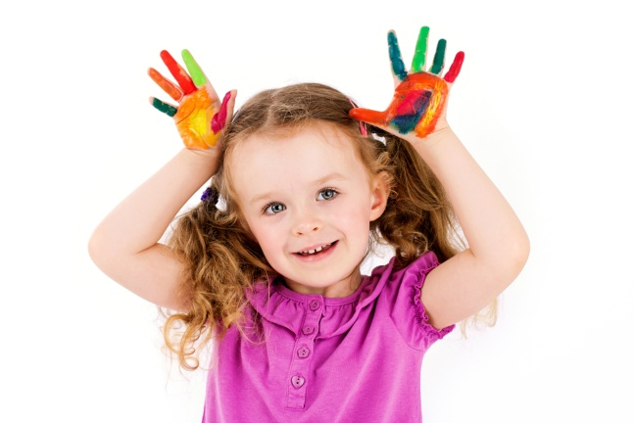
Профилактика кишечных инфекций у детей
Профилактика кишечных инфекций в детских организованных коллективах
Распространение острых кишечных инфекций в детских учреждениях находится в прямой зависимости от санитарного содержания помещений и соблюдения правил санитарно-противоэпидемического режима.
Очень важно в детских организованных коллективах обеспечить:
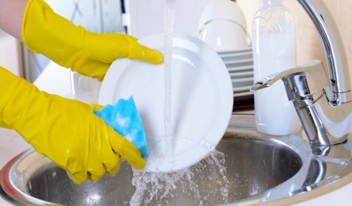
- проведение утреннего приема детей;
- обеспечить правильный питьевой режим;
- мытье столовой и кухонной посуды;
- обеспечение средствами личной гигиены детей и персонала;
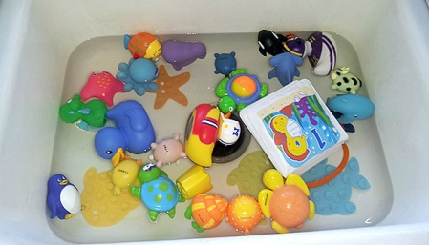
- сквозное проветривание;
- мытье и дезинфекция игрушек;
- проведение качественной влажной уборки;
- на пищеблоке строго соблюдать требования к условиям приема, хранения, сроков реализации пищевых продуктов и продовольственного сырья, технологии приготовления блюд.
Персоналом пищеблока должны соблюдаются правила личной и производственной гигиены, использования и хранения личной и санитарной одежды.
Профилактика кишечных инфекций у детей
При соблюдении правил в большинстве случаев удается избежать заражения ребенка кишечной инфекцией.
- Для приготовления пищи и питья используйте только качественную воду
- Если у кого-то из членов семьи - расстройство стула, постарайтесь максимально оградить его от общения с детьми. Многие кишечные инфекции передаются контактно-бытовым путем.
- Никогда не давайте ребенку немытые фрукты, овощи.
- Прежде чем предложить малышу что-либо из молочного (йогурт, творожок, кефир), проверьте срок годности!
- Следите за тем, чтобы ребенок мыл руки после посещения туалета, по возвращению с улицы, перед едой.
- Регулярно проводите в квартире влажную уборку. Ведь мелкий мусор, крошки ребенок может потянуть в рот!

Подготовил: врач-эпидемиолог
Коркуть Е.Д.
Новогрудский зональный ЦГЭ 2018

